Как приготовить граппу в домашних условиях
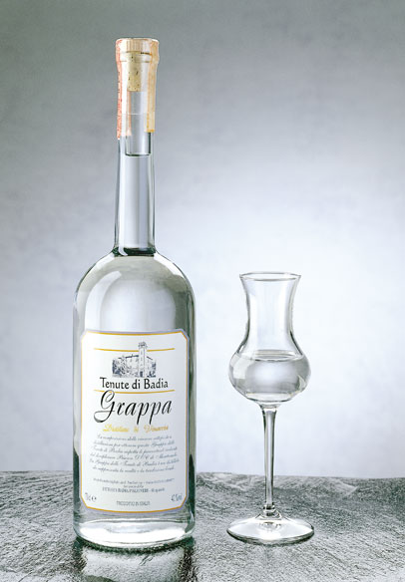
Зачем сейчас, когда прилавки магазинов ломятся от огромного разнообразия спиртных напитков, человеку может понадобиться рецепт граппы? Вариантов ответа на этот вопрос может быть немало. В их числе — недоверие к магазинным продуктам (как в известной телерекламе — мало ли, чем производитель яблочки-то поливает?), интерес к всяческим экспериментам или банальное незнание, куда бы приспособить отходы от изготовления домашнего вина или виноградного сока, а то и просто праздное любопытство. В общем, какой бы причиной ни руководствовались лично Вы, эта статья при любом раскладе может оказаться полезной.
Прежде чем вести разговор о том, как приготовить граппу в домашних условиях, определимся сперва с тем, что же это за напиток. Вообще, его относят к классу бренди, а если говорить без обиняков, то мы имеем дело с облагороженным самогоном. При этом подобные напитки делают не только в Италии. Вспомните хотя бы грузинскую чачу — тот же дистиллят забродивших отжимок, только покрепче примерно вдвое. Подобные напитки можно сварганить и из других ягод и фруктов, только рецепт граппы их добавления не подразумевает, разве только когда настаивается на них с добавлением ароматных травок. Но это — частные случаи, а нам в первую очередь надо определиться с основными принципами.
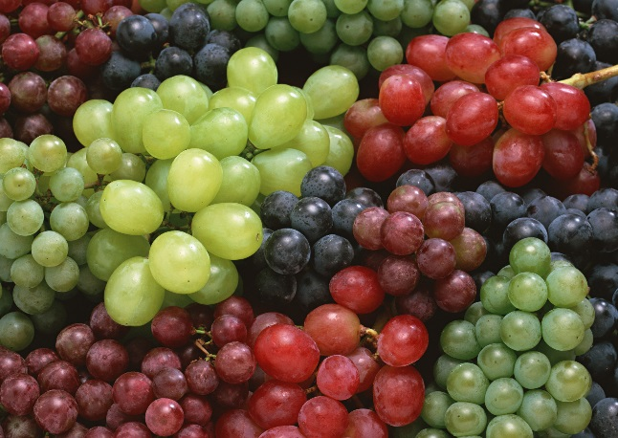
1. Сырье.
Для того чтобы приготовить граппу, нужен прежде всего виноград. Качество готового напитка в первую очередь зависит именно от качества этого сырья. Когда ее делают в Италии, лучшая граппа получается из ягод, выращенных в северной части страны. Дело в том, что ближе к югу климат становится жарче, и виноград быстро вызревает, теряя кислотность. Граппа из таких ягод получается не столь ароматная. Так что в первую очередь учтите — виноград лучше брать немного недозрелый. Передержите на ветке — сделаете букет напитка скуднее. Все дальнейшие действия будем соотносить с промышленным способом производства граппы.
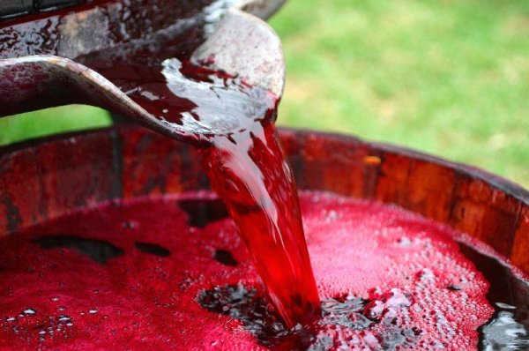
2. Отжим сока.
Итак, Вы собрали урожай. Теперь нужно выжать из винограда сок. Конечно, если Вы — человек не жадный, можете попробовать забодяжить граппу и из целых ягод. По крайней мере, чачу часто именно так и делают. Рачительные хозяева сок из винограда все-таки отжимают. Его можно давать детям в качестве вкусной порции свежих витаминов, либо сделать домашнее вино. Кстати, лучшая граппа получается как раз из отжимок, полученных при производстве дорогого вина. Чтобы в напиток попало только самое чистое сырье, виноград давят очень осторожно, так что в мякоти сохраняется около 40% сока, а в отдельных случаях — до 70%. Кустарный рецепт граппы не требует такого нерачительного обращения. Выдавите из винограда столько сока, сколько сочтете нужным.

3. Сбраживание.
Далее следует процедура получения браги. Будем описывать дальнейший процесс того, как приготовить граппу в домашних условиях, исходя из предположения, что уважаемый читатель — плантатор, и у него было столько винограда, что после отжима осталось аж 10 литров жмыха. Если его получилось меньше, можете просто пропорционально уменьшить количество ком
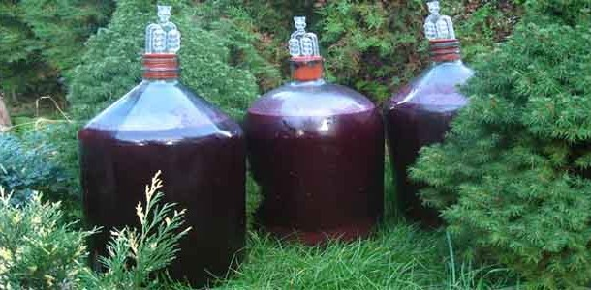
понентов. Отжимки надо сложить в деревянную бочку или большую стеклянную бутыль. Некоторые особо жадные самогонщики суют туда и веточки, но большинство из них рекомендует этого не делать — напиток будет горчить. Теперь добавляем к отжимкам сахар. С количеством могут возникнуть проблемы — на этот счет существуют разные мнения, но знающие люди говорят, что достаточно 5 — 7 кг. Туда же кладем винные дрожжи, граммов эдак 100. Заливаем все это водой. Всего понадобится 30 литров, причем заранее нужно ее прокипятить и остудить.
Когда наша основа для браги готова, ждем 5 — 7 дней, пока не начнется процесс брожения. После этого емкость нужно поставить в абсолютно темное место. Кстати, рецепт граппы предусматривает, что на этой стадии брагу перемешивают раз или два в день, чтобы на дно опускалась «шапка», которая образуется в процессе брожения. Только следите, чтобы емкость оставалась плотно закрытой. Не призываем Вас использовать для этого классический вариант с медицинской резиновой перчаткой, но крышечку какую-нибудь приспособить для этого все-таки придется.
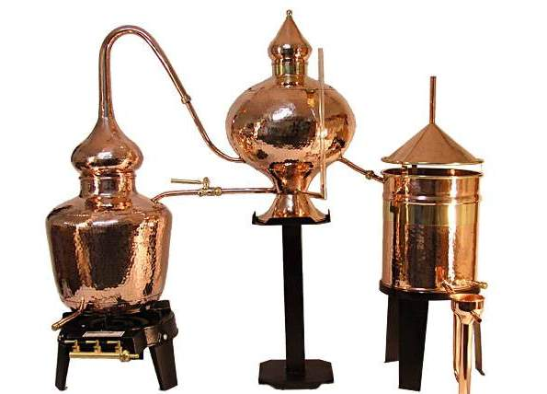
4. Перегонка.
Прошло 2 — 3 недели, и наша брага готова к перегонке. Но сначала ее нужно хорошенько процедить, причем сделать это нужно дважды. Если мезга попадет в перегонный аппарат, то полученный напиток приобретет специфический, не слишком приятный запах.
Возникает важный вопрос — как же дистиллировать брагу? Рецепт граппы предполагает двойную перегонку, но в том случае, если у Вас на антресолях не завалялся традиционный медный аламбик, это будет довольно проблематично. Можно использовать для этого и обычный самогонный аппарат, который легко прикупить и за пару тысяч рублей. Однако те, кто хорошо знает, как приготовить граппу в домашних условиях, утверждают, что он для этих целей не совсем подходит.
Дело в том, что повторная перегонка сырья должна быть дробной. Это значит, что для получения граппы с более тонким ароматом и вкусом нужно, как говорят профессионалы, отсечь у граппы «голову» и «хвост», чтобы в напитке осталась только самая ароматная фракция. Для этого понадобится специальный аппарат, годный для ретификации (по-русски — разделения) спиртов. Такая умная конструкция будет стоить на порядок дороже — приблизительный ценовой минимум будет равен 5 тысячам целковых.
Есть и вовсе мажорный вариант для тех, кто хочет использовать рецепт граппы, максимально приближенный к оригинальному. Тысяч эдак за двадцать на специализированных сайтах можно прикупить всамделишный медный аламбик. Правда, не ждите, что он будет выполнен в натуральную величину. Хотя те, кто пытается выяснить, как приготовить граппу в домашних условиях, вряд ли планируют ее выпуск в промышленных масштабах. Хотя в последнем случае ценность Вашей граппы только возрастет, ведь виноградная водка, которую выпускают поточно, уступает по своим свойствам кустарному варианту, сварганенному по дедушкиному рецепту.
5. Выдержка.
Кстати, если у Вас на антресолях нашелся самогонный аппаратик, то, может, и бочка дубовая завалялась? Подойдет, кстати, и емкость из древесины вишневых деревьев — «отдохнув» в такой таре, граппа приобретет более темный оттенок. Срок выдержки виноградной водки, которую делают на итальянских заводах, может составлять от полугода до нескольких лет. Но некоторые сорта обходятся и без этих ухищрений. Их разливают прямо в бутылки.
Если Вам ну совсем уж не терпится — пейте хоть сразу же после перегонки. Но для гурманов есть еще один вариант — в некоторых хозяйствах рецепт граппы предполагает, что она может настаиваться на ароматных травах или фруктах. На этикетке такого напитка стоит слово Аromatizzata. Наверно, Вы уже догадались, как приготовить граппу в домашних условиях, чтобы она соответствовала этой категории. Готовую виноградную водку нужно просто настоять немного на Ваших любимых фруктах или ягодках, и она станет еще ароматнее.
Итак, граппа готова, и ее можно дегустировать. Но не забывайте одну важную вещь — не имея совершенно никакого опыта в этом деле, очень сложно создать качественный напиток. Возможно, Вам повезет, и граппа получится весьма сносная. Однако если Вы не уверены в своих силах, возможно, лучше не рисковать и просто купить граппу у авторитетного производителя — так Вы гарантированно получите качественный напиток.

